附件1：学生网上选课操作步骤

一、登录教务系统

1.网址：

（1）http://jwglxt.xdsisu.edu.cn/student/login；（网站链接路径：学校官网首页→“教学科研”→“教务处”→“应用平台”→“教务管理系统-树维学生端”）。

登录页面如图：



2.登录系统

点击“从统一身份认证平台登录”，使用企业微信扫码后，进入教务系统；

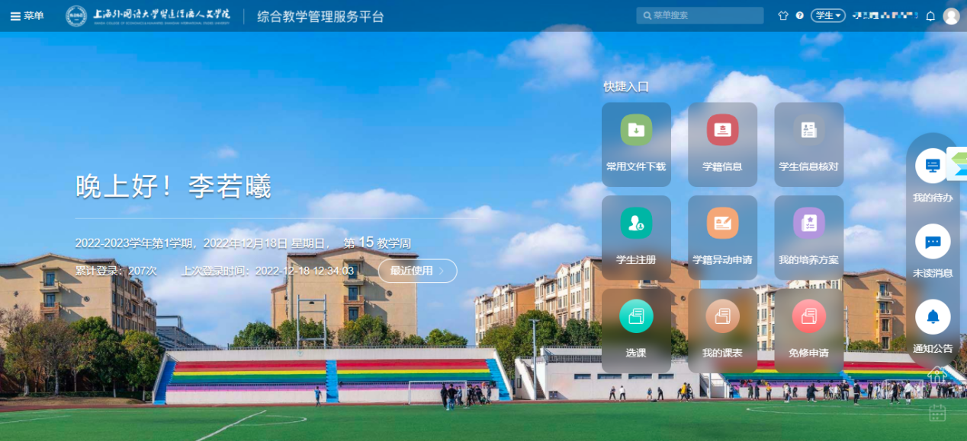

二、选课

1. 选择“选课与课表”→“选课”→“开始选课”进入选课；如图：

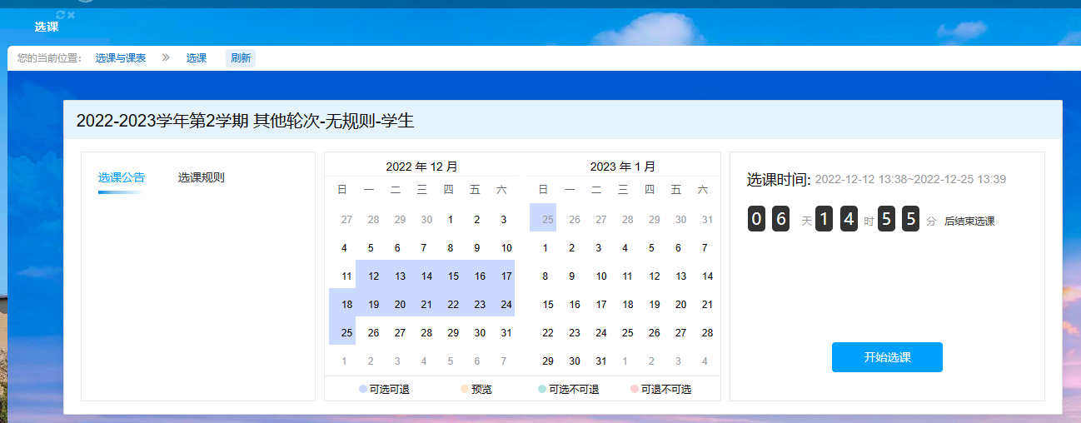

2.根据课程相关信息检索可选课程

按照上课行政班条件检索可选课课程；

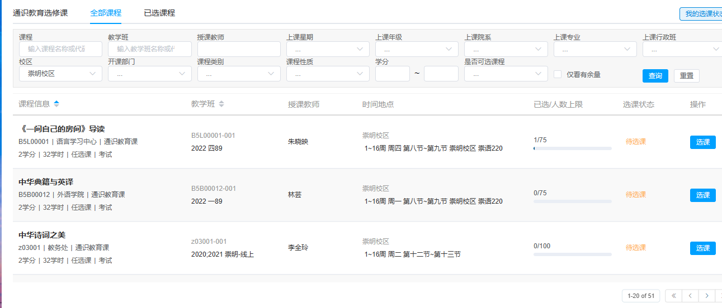

3.选课：

点击所选课程右侧“选课”，提示选课成功：

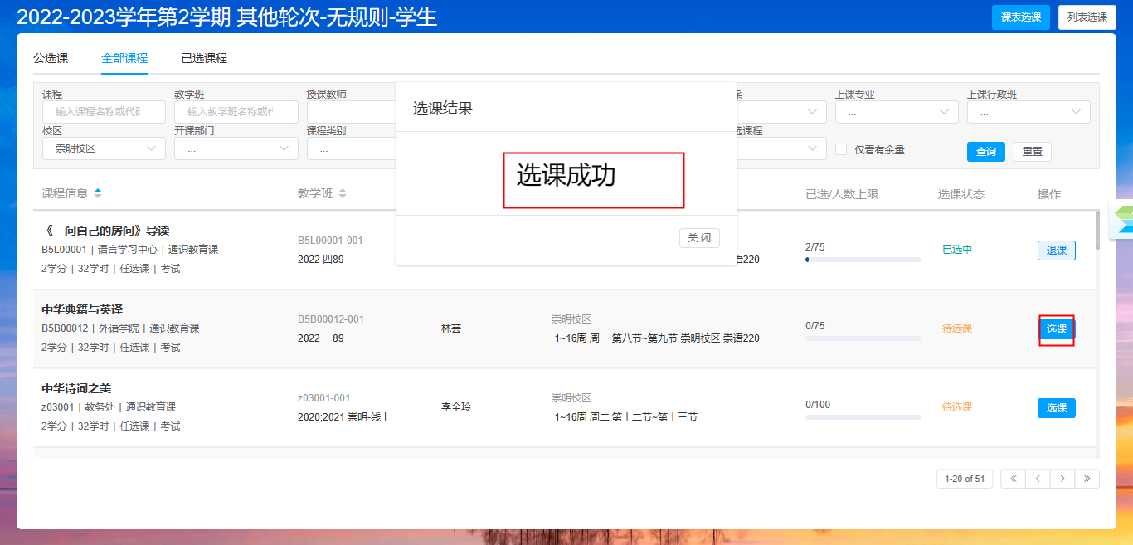

如遇显示人数已满、时间冲突等情况，则须重新按以上步骤选课。

4.确认选课结果

点击右侧“已选课程”，将出现所选课程，任课教师和上课时间等信息；如需退课，可在选课时间内完成退课

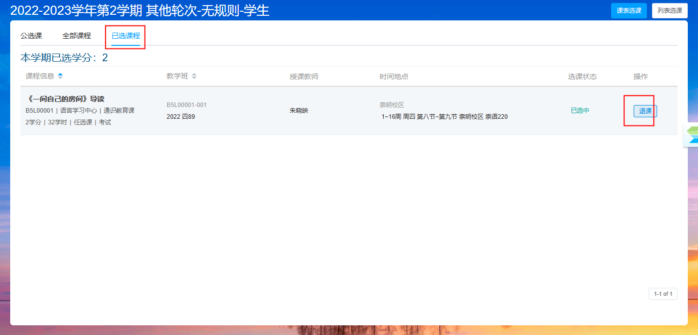

5.根据选课结果及教学安排上课。